L’ENERGIE
En France la majorité de notre électricité est produite par des centrales nucléaires (69%). Une partie de l’électricité est également produite par les centrales hydrauliques (12%), la bioénergie ou biomasse (1,9%), le solaire (2,7%), l’éolien (7%) et les énergies fossiles (7,4%).
En 2022 le nucléaire a reçu le label « vert » de la commission européenne au titre de sa contribution pour atteindre la neutralité carbone. Mais même si cette production d’électricité peut paraître assez verte, nous la surconsommons.
Si nous voulons être inoffensifs pour la planète, il nous faudrait d’abord enlever toutes les centrales à charbon d’ici 2050, mais également diviser par 3 notre consommation énergétique…
Pour cela il faudrait notamment limiter l’agriculture intensive (l’alimentation représente 2,5% de l’empreinte carbone des français), mais aussi limiter les déplacements liés aux loisirs (seuls 10% des déplacements sont professionnels) et rendre nos logements moins énergivores (20% des gaz à effet de serre français proviennent de chaudières à gaz ou à fioul).
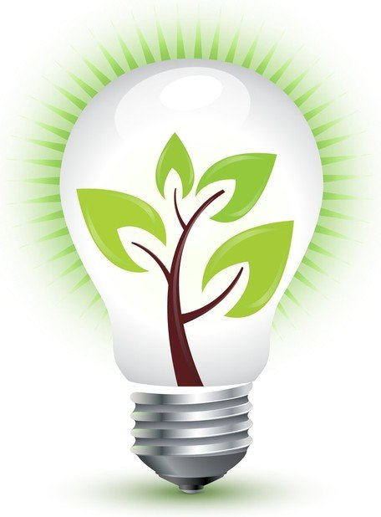
Nous comptons sur vous tous pour faire des efforts afin de sauver notre belle planète !
EWEN BAIRE

